厦门市国家级高企认定系统申报上传证明材料清单

（2024年-新版）
一、告知承诺制上传附件
高新技术企业申报材料中的“营业执照等企业注册登记证件”和“专利证书等企业知识产权证件”实行告知承诺制，企业可自主选择是否适用告知承诺制办理。
（一）申报企业选择适用告知承诺制办理的，不再需要提供适用事项证明材料（包括“营业执照等企业注册登记证件”和“专利证书等企业知识产权证件”）。
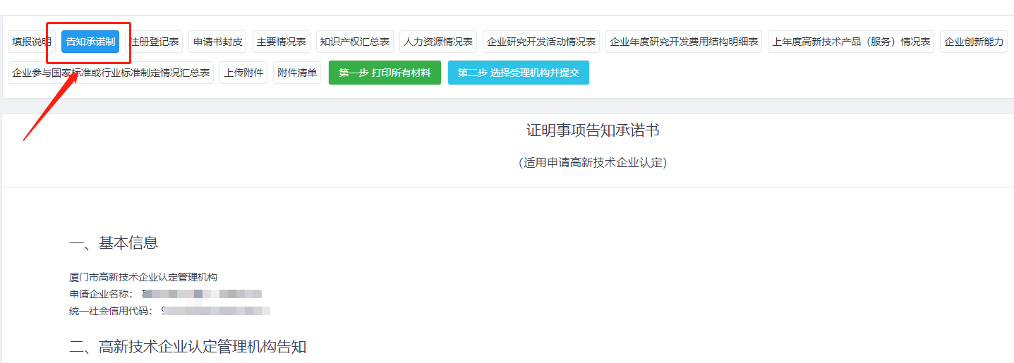
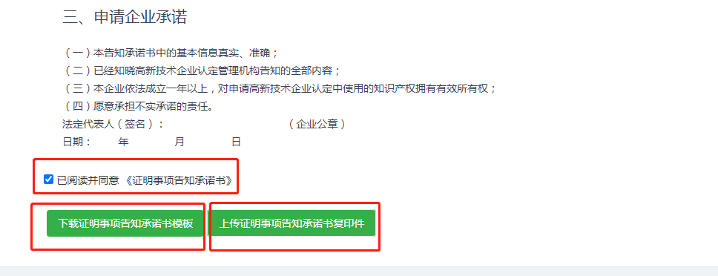
（二）申报企业不选择适用告知承诺制的，应按规定上传下列证明材料：
- 在“上传附件”模块中第1项，上传证明企业依法成立的《营业执照》等相关注册登记证件的复印件（加盖企业公章）；

2、在“知识产权汇总表”模块中，上传所列知识产权对应的授权证书，尚未获得授权证书的，须附授权通知书和缴费收据。专利应提供专利证书首页、摘要、权利要求书。
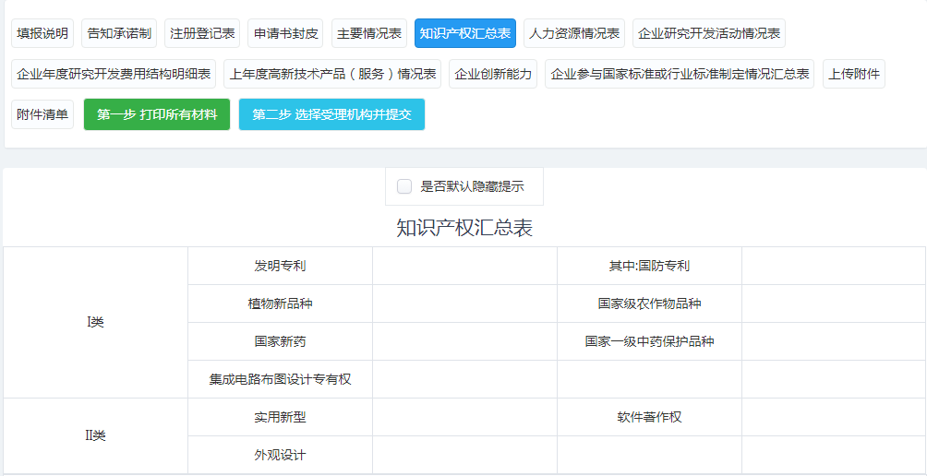
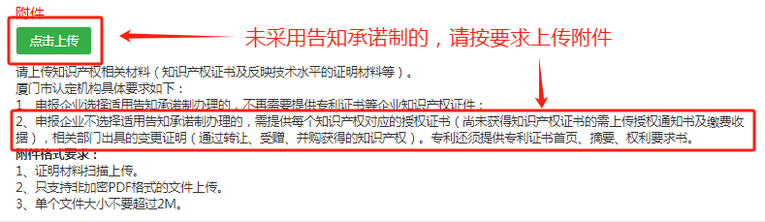

二、人力资源情况表上传附件
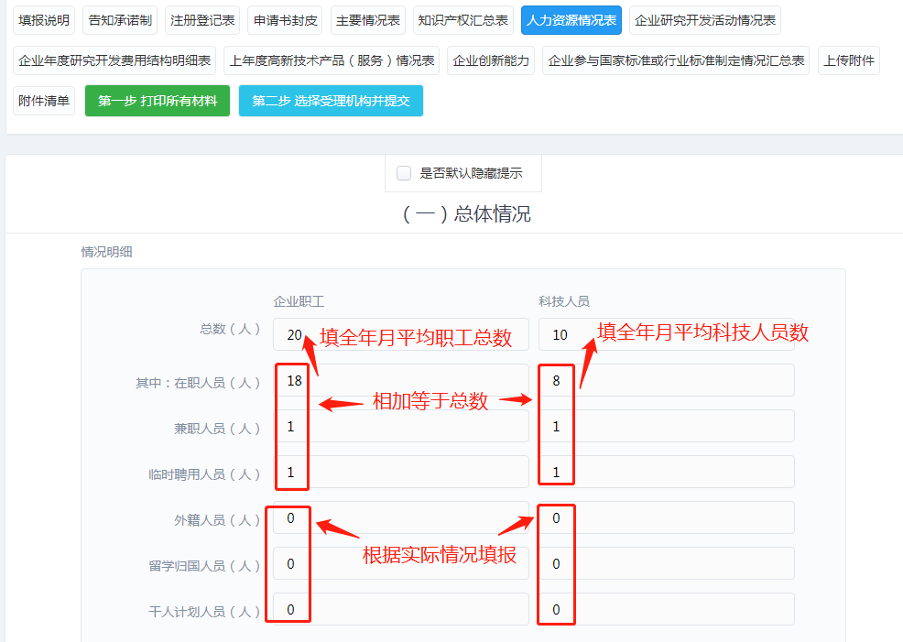
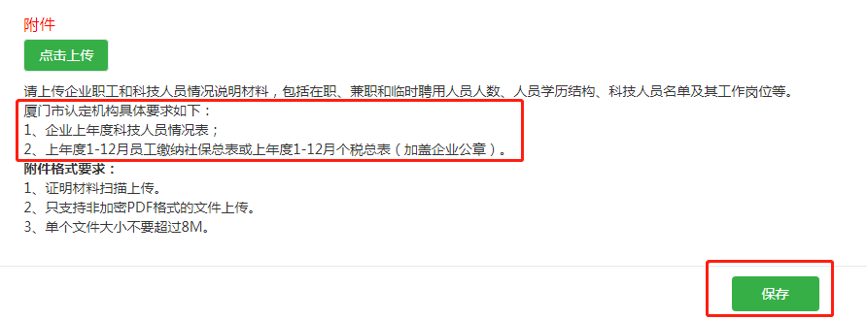
（一）企业上年度科技人员情况表
企业上年度科技人员情况表
(全年须在企业累计工作183天以上)
序号 | 姓名 | 工作部门 |  | 具体工作 | 学历 |  | 在职/兼职/  临时聘用
1
2
全年月平均企业职工总数 |  |  |  | 人
全年月平均科技人员数 |  |  | 人 | 占职工总数的比例 |  | %
注：目前已离职但2023年度实际工作满183天的科技人员，请在“在职/兼职/临时聘用”一栏备注2023年工作时间，如：在职（2023年1月1日-2023年8月30日）。
- 附上年度1-12月员工缴纳社保总表或1-12月个税总表作为辅助证明（加盖企业公章）；
（三）请将上述两份文件扫描成一份PDF格式文件上传。
三、企业研究开发活动情况表附件
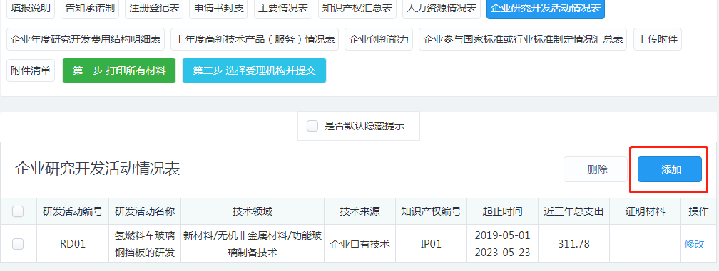
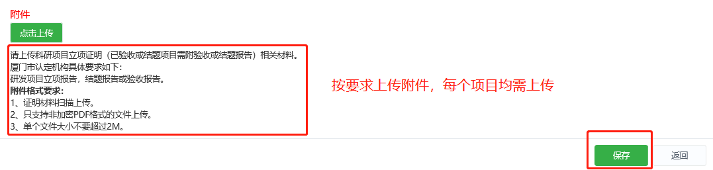
（一）每个研发项目的立项报告和验收报告（或结题报告），未完结的项目仅需上传立项报告；
（二）请将上述两份文件扫描成一份PDF格式文件上传。
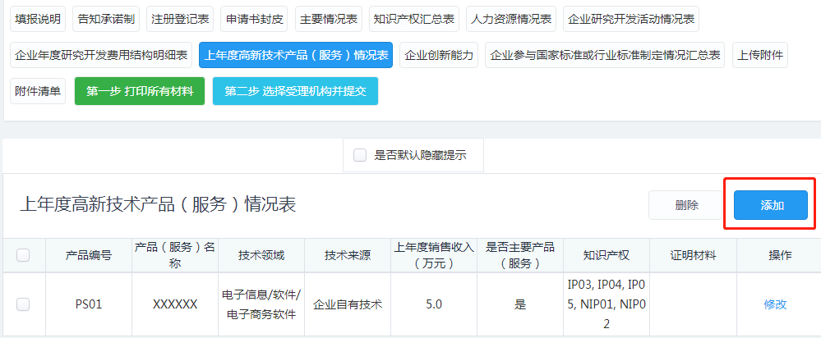
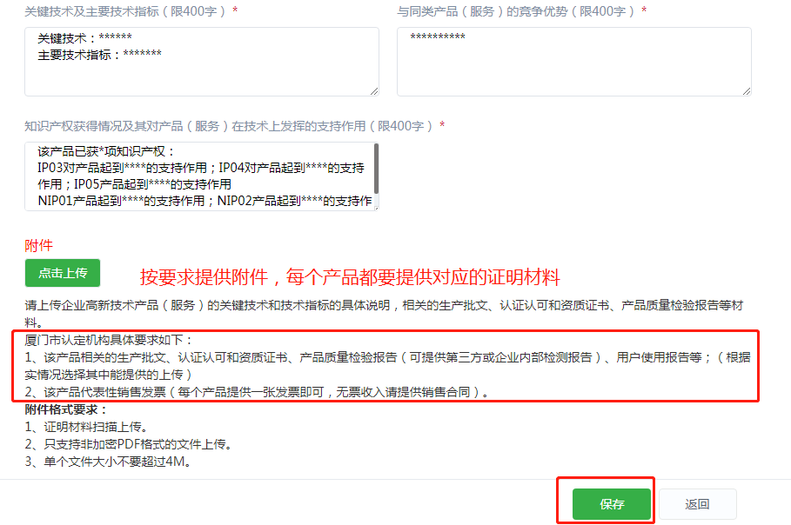
四、上年度高新技术产品（服务）情况表附件
（一）根据实际情况选择以下能提供的材料上传：产品相关的生产批文、认证认可和资质证书、产品质量检测报告（第三方或企业内部检测报告均可）、用户使用报告等；
（二）提供该产品一张代表性发票或一份销售合同；
（三）将上述文件扫描成一份PDF格式文件上传。
五、企业创新能力附件
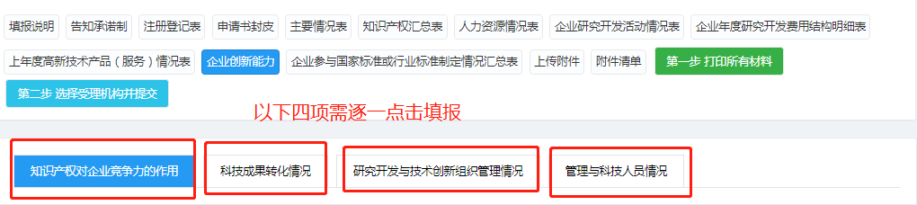
（一）科技成果转化附件
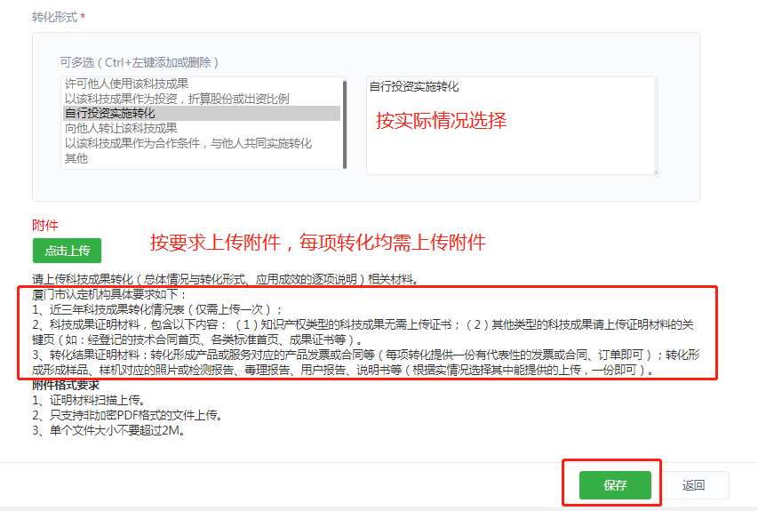
1、近三年科技成果转化情况表，仅需在第一项科技成果转化附件中上传，其余科技成果转化无需重复上传该表
近三年科技成果转化情况表
序号 | 科技成果名称 | 科技成果类型 | 成果来源 | 转化年度 | 转化情况 | 转化形式 | 应用成效 | 证明  材料
说明栏，正式表格请删除本行 | 具体科技成果的名称 | 专利、版权、集成电路布图设计等 | 自主研发、受让、受赠、并购 | 填写近三年的年份 | 转化为产品、服务、工艺、样品、样机等的名称 | 从以下选项中选择：自行投资实施转化、向他人转让该技术成果；许可他人使用该科技成果；以该科技成果作为合作条件，与他人共同实施转化；以该科技成果作价投资、折算股份或者出资比例；其他协商确定的方式。 | 用文字或数据等方式描述转化应用的成效 | 见注解
1
2
…
企业成立时间： ，科技成果转化按 年计算
近 年科技成果转化合计 项 |  |  |  |  | 近 年年平均科技成果转化 项
注：“科技成果名称”是指通过科学研究与技术开发所产生的具有实用价值的成果名称；“成果类型”填发明专利、实用新型专利、外观专利、软件著作权、科技计划项目、科技进步奖、国家标准、行业标准、企业标准（须经备案）、经登记的成果、经鉴定的成果、经登记的技术合同等；同一科技成果分别在国内外转化的，或转化为多个产品、服务、工艺、样品、样机等的，只计为一项。
- 科技成果证明材料：除知识产权外的其他科技成果证明材料关键页，如经登记的技术合同登记页、各类标准首页及前言页等（知识产权无需提供）；
- 转化结果证明材料：形成产品、服务的提供产品发票或合同（每个产品或服务提供一份，相同产品可重复提供同一证明材料）；形成样品、样机的提供照片或检测报告；
- 将上述文件扫描成一份PDF格式文件上传。
（二）组织管理水平附件（重新认定企业只须上传各项制度的首页复印件并加盖企业公章；新申报企业须上传完整的制度文件复印件并在首页加盖企业公章）
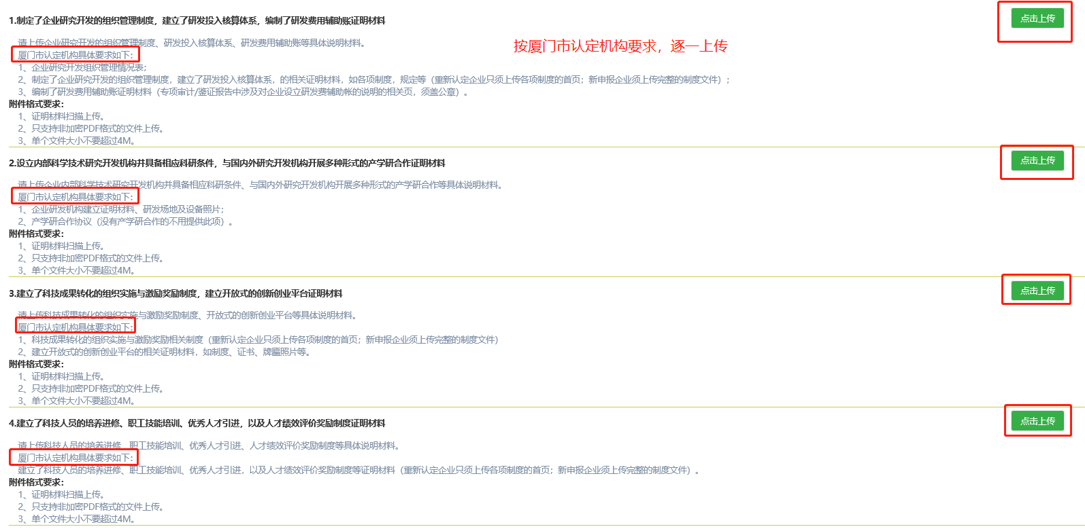
1、制定了企业研究开发的组织管理制度，建立了研发投入核算体系，编制了研发费用辅助账证明材料：
（1）企业研究开发组织管理情况表，仅需在本项附件中上传，其余项目无需上传该表；
企业研究开发组织管理情况表
序号 | 研究开发组织管理水平  考核项目 | 证明材料（各项制度部分的文件）
1 | 研究开发组织管理制度 | ***制度名称（文号）或公司会议纪要
1 | 研发投入核算体系 | ***制度名称（文号）或公司会议纪要
1 | 研发费用辅助账 | 见中介机构出具的专项报告、鉴证报告相关页（由申报企业复印专项报告中对研发费辅助帐评价的相关页，加盖企业公章并附后）
2 | 设立研发机构并具备相应的科研条件 | 1、设立研发机构的文件（文号）或会议纪要
2 | 设立研发机构并具备相应的科研条件 | 2、《研发设备一览表》
2 | 产学研合作 | 公司与某高校或科研院所、国内外研发机构合作的协议、文件、票证
3 | 科技成果转化的组织实施与激励奖励制度 | ***制度名称（文号）或公司会议纪要
3 | 创新创业平台 | 建立某种形式的检验检测平台、创新创业平台、基地的证书、牌匾、协议等
4 | 科技人员培养进修、职工技能培训、优秀人才引进制度 | 1、***制度名称（文号）或公司会议纪要
4 | 科技人员培养进修、职工技能培训、优秀人才引进制度 | 2、***制度名称（文号）或公司会议纪要
4 | 科技人员培养进修、职工技能培训、优秀人才引进制度 | 3、***制度名称（文号）或公司会议纪要
4 | 人才绩效评价奖励制度 | ***制度名称（文号）或公司会议纪要
（2）企业研究开发的组织管理制度文件或会议纪要；
（3）企业研发投入核算体系制度文件或会议纪要；
（4）专项审计报告/鉴证报告附注页中对企业设立研发费用辅助账的说明页复印件，并加盖企业公章；
（5）将上述文件扫描成一份PDF格式文件上传。
- 设立了内部科学技术研究开发机构并具备相应的科研条件，与国内外研究开发机构开展多种形式产学研合作证明材料：
（1）企业设立研发部文件，研发场所、研发设备照片；
（2）研发设备一览表
研发设备一览表
序号 | 设备名称 | 数量
1
2
合计数
（3）近三年与某高校或科研院所、国内外研发机构开展产学研合作的合同、协议、发票复印件；
（4）将上述文件扫描成一份PDF格式文件上传。
3、建立了科技成果转化的组织实施与激励奖励制度，建立开放式的创新创业平台证明材料：
（1）企业科技成果转化的组织实施与激励奖励制度或会议纪要；
（2）企业建立开放式的创新创业平台证明材料，如：获评企业技术中心、实验室等文件、证书，与高校或科研院所共建创新创业实习基地协议等；
（3）将上述文件扫描成一份PDF格式文件上传。
4、建立了科技人员的培养进修、职工技能培训、优秀人才引进，以及人才绩效评价奖励制度证明材料：
（1）企业科技人员的培养进修制度或会议纪要；
（2）企业职工技能培训制度或会议纪要；
（3）企业优秀人才引进制度或会议纪要；
（4）企业人才绩效评价奖励制度或会议纪要；
（5）将上述文件扫描成一份PDF格式文件上传。
六、企业参与国家标准或行业标准制定情况汇总表附件（选填）
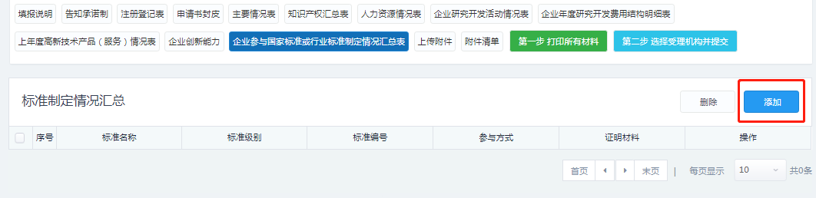
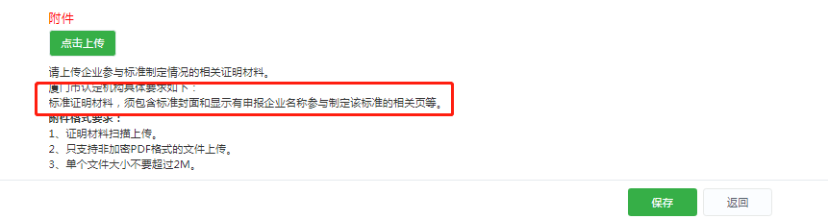
提供列表中的国标、行标关键页复印件，在首页加盖企业公章。将上述文件扫描成一份PDF格式文件上传。

- 上传附件
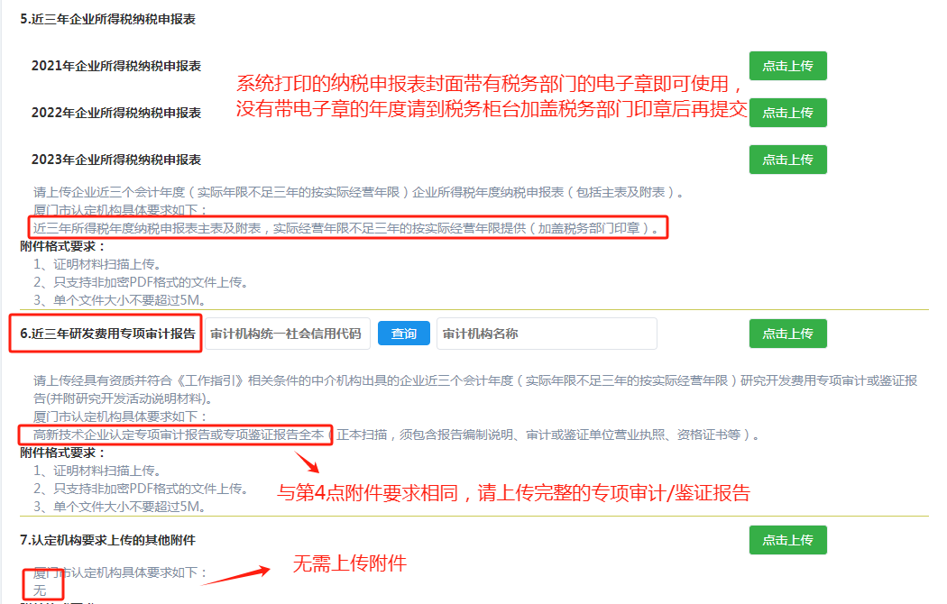
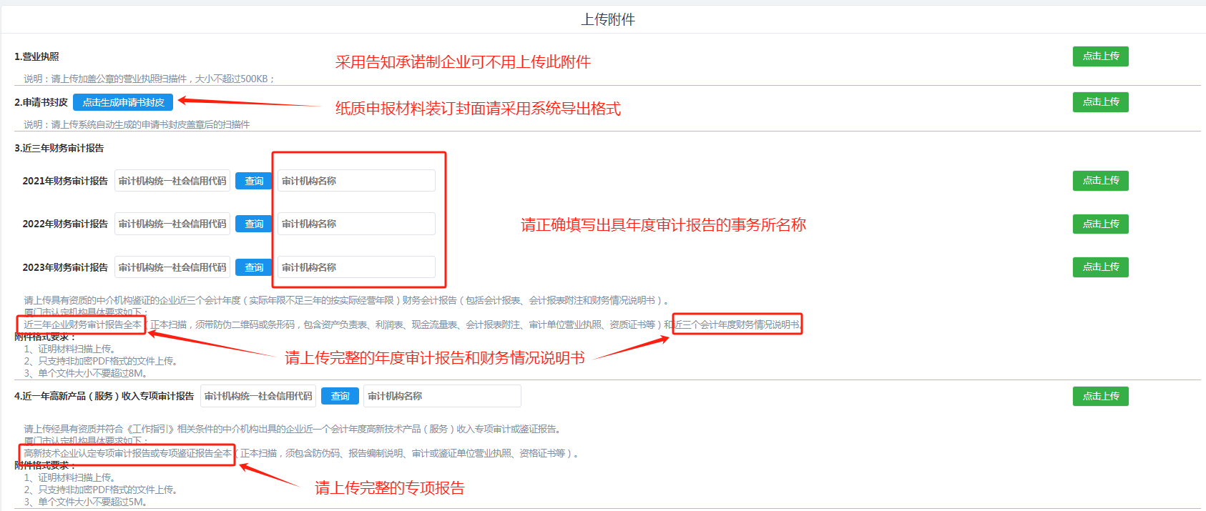
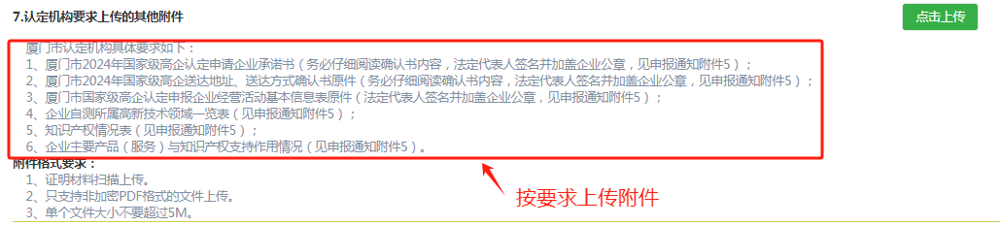
（一）高企认定专项审计报告或鉴证报告原件并加盖骑缝章（须由有资质的高企认定中介机构出具，有资质的中介机构名单可在市科技局官网（sti.xm.gov.cn）或市高新协会网站(www.xmhta.com)通知公告中查询）；
（二）经具有资质的中介机构鉴证的企业近三个会计年度的财务会计报告全本（正本扫描，须带防伪二维码或条形码，包含资产负责表、利润表、现金流量表、会计报表附注、审计单位营业执照、资质证书等）和企业自行出具的近三个会计年度财务情况说明书（参照市高企认定办公布的统一范本填写并加盖企业公章，范本见申报通知附件5）；
（三）从市税务局系统打印的近三个会计年度企业所得税年度纳税申报表（包括主表及附表，加盖税务部门印章或电子章，不可直接提供税审报告）；
（四）其他附件：1、厦门市2024年国家级高企认定申请企业承诺书（务必仔细阅读确认书内容，法定代表人签名并加盖企业公章）；2、厦门市2024年国家级高企送达地址、送达方式确认书原件（务必仔细阅读确认书内容，法定代表人签名并加盖企业公章）；3、厦门市国家级高企认定申报企业经营活动基本信息表原件（法定代表人签名并加盖企业公章）；4、企业自测所属高新技术领域一览表；5、知识产权情况表；6、企业主要产品（服务）与知识产权支持作用情况。
请将上述文件扫描成一份PDF格式文件上传（表格模板均可在申报通知附件5中下载填报）。

